**Муниципальное автономное общеобразовательное учреждение  
«Беркутская средняя общеобразовательная школа»**627032, Тюменская область, Ялуторовский район, с. Беркут ул. Первомайская 29 тел. 91-1-70[Berkutskajaschkola@yandex.ru](mailto:Berkutskajaschkola@yandex.ru) ОКПО 45782164, ОГРН 1027201463695, ИНН/КПП 7228002294/720701001

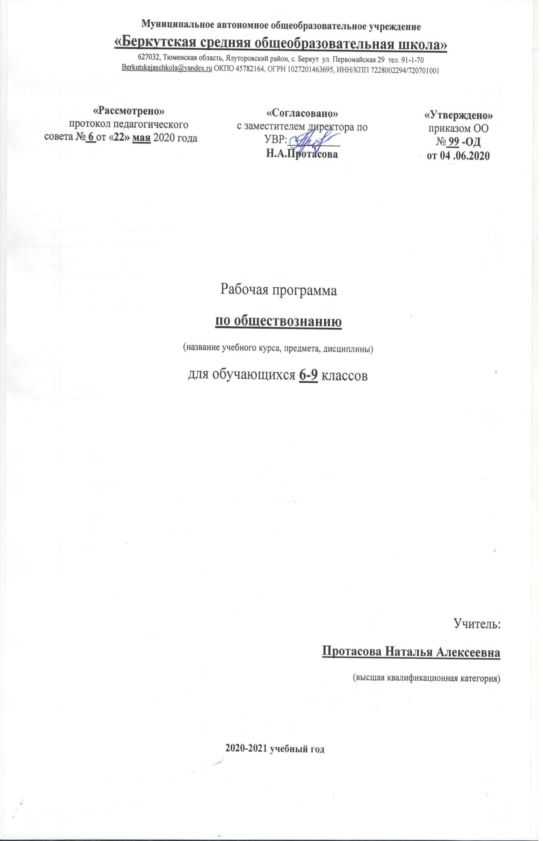

Рабочая программа

**по письму и развитию речи**

**(для обучающихся с умственной отсталостью)**

(название учебного курса, предмета, дисциплины)

для обучающихся **6** класса

Учитель:

**Гизатулина Рачия Рафаиловна**

(соответствие занимаемой должности)

**2020-2021 учебный год**

Рабочая программа разработана для 6 класса специальных (коррекционных) общеобразовательных учреждений 8 вида. Учебник «Русский язык» 9 и 6 кл. для специальных (коррекционных) образовательных учреждений VIII вида Н. Г. Галунчиковой, Э. В. Якубовской- изд. «Просвещение», 2012г

Нормативную основу рабочей программы составляют следующие документы:

1. Федеральный закон от 29.12.2012 № 273-ФЗ «Об образовании в Российской Федерации»;

2. Федеральный государственный образовательный стандарт среднего общего образования (приказ от 17.05.2012 № 413 «Об утверждении федерального государственного образовательного стандарта среднего общего образования);

3. Об утверждении СанПиН 2.4.2.2821-10 «Санитарно-эпидемиологические требования к условиям и организации обучения в общеобразовательных учреждениях»: постановление Главного государственного санитарного врача Российской Федерации от 29 декабря 2010 г. № 189, г. Москва; зарегистрировано в Минюсте РФ 3 марта 2011 г.

4. Приказ от 31.12.2015 № 1578 «О внесении изменений в федеральный государственный образовательный стандарт среднего общего образования…».

5. Основная образовательная программа Филиала МАОУ "Беркутская СОШ" "Зиновская СОШ";

**Планируемые результаты.**

**Личностные результаты изучения курса**

Осознание языка как основного средства человеческого общения.

Восприятие русского языка как явления национальной культуры.

Понимание того, что правильная устная и письменная речь есть показатели индивидуальной культуры человека.

Способность к самооценке на основе наблюдения за собственной речью.

Формирование речевых умений и навыков, для обеспечения речевой деятельности на родном языке.

Расширение активного и пассивного словарного запаса обучающихся.

**Метапредметные результаты изучения курса**

Регулятивные БУД

*Определять* цель деятельности на уроке с помощью учителя и самостоятельно.

Учиться обнаруживать и *формулировать учебную проблему* совместно с учителем.

умение использовать язык с целью поиска необходимой информации в различных источниках для решения учебных задач;

Учиться *планировать* учебную деятельность на уроке.

*Высказывать* свою версию, пытаться предлагать способ её проверки (на основе продуктивных заданий в учебнике).

Самостоятельно  формулировать задание при работе с учебником и рабочей тетрадью: определять его цель, планировать алгоритм его выполнения, корректировать работу по ходу его выполнения, самостоятельно оценивать.

Использовать  при выполнения заданий различные средства: дополнительную литературу, источники по письму и развитию речи. С помощью учителя давать самооценку своей деятельности.

*Средством формирования этих действий служит технология проблемного диалога на этапе изучения нового материала.*

Определять успешность выполнения своего задания в диалоге с учителем.

*Средством формирования этих действий служит технология оценивания образовательных достижений (учебных успехов).*

Познавательные БУД

Ориентироваться в учебнике: планировать свою работу по изучению незнакомого материала.

Самостоятельно предполагать, какая  дополнительная информация будет нужна для изучения незнакомого материала, отбирать необходимые  источники информации среди предложенных учителем словарей, справочников, электронных пособий.

Сопоставлять  и отбирать информацию, полученную из  различных источников (словари, энциклопедии, справочники, электронные диски, сеть Интернет).

Самостоятельно делать выводы, перерабатывать информацию, преобразовывать её,  представлять информацию сообщений с помощью учителя.

Составлять план текста. Уметь передавать содержание в сжатом, выборочном или развёрнутом виде.

Добывать новые знания: извлекать информацию, представленную в разных формах: текст, таблица, схема, иллюстрация и др.

Средством формирования этих действий служит учебный материал и задания учебника.

Коммуникативные БУД

Донести свою позицию до других: оформлять свою мысль в устной и письменной речи (на уровне одного предложения или небольшого текста).

Слушать и понимать речь других.

Вступать в диалог на уроке и в жизни.

Сотрудничать со сверстниками при выполнении заданий в паре, группе: устанавливать очерёдность действий; осуществлять взаимопроверку; обсуждать совместное решение (предлагать варианты, сравнивать способы вычисления или решения задачи).

умение выбирать адекватные языковые средства для успешного решения коммуникативных задач (диалог, устные монологические высказывания, письменные тексты) с учетом особенностей разных видов речи и ситуаций общения;

Средством формирования этих действий служит технология проблемного диалога (побуждающий и подводящий диалог) и технология продуктивного чтения.

Совместно договариваться о правилах общения и следовать им.

Учиться выполнять различные роли при работе в группе (лидера, исполнителя, критика).

Средством формирования этих действий служит работа в малых группах (в методических рекомендациях дан такой вариант проведения уроков).

**Предметные результаты курса**

|  |  |
| --- | --- |
| **Минимальный уровень** | **Достаточный уровень** |
| * Обучающиеся должны уметь: * - различать звуки и буквы, звуки гласные * и согласные, обозначать их на письме; * - обозначать мягкость согласных буквой ь; * - использовать способы проверки * написания гласных и согласных в корне слов. * -строить простое распространённое * предложение; * - пользоваться школьным * орфографическим словарём. | Обучающиеся должны уметь:  - различать звуки и буквы, звуки гласные и согласные, обозначать их на письме;  - подбирать группы родственных слов (несложные случаи);  - проверять написание безударных гласных, звонких и глухих согласных путём изменения формы слова;  - обозначать мягкость согласных буквой ь;  - разбирать слова по составу;  - выделять имя существительное как часть речи;  - строить простое распространённое предложение;  - связно высказываться устно, письменно (с помощью учителя);  выделять имя существительное и имя прилагательное как части речи;  -строить простое распространенное предложение с однородными членами;  - связно высказываться устно и письменно (по плану);  - пользоваться школьным орфографическим словарём.  Обучающиеся должны знать:  - алфавит;  - способ проверки написания гласных и согласных (путём изменения формы слова) |

**Содержание учебного предмета**

1. Предложение 8 ч.
2. Главные и второстепенные члены предложения. Предложения нераспространенные и распространенные. Однородные члены предложения. Перечисление без союзов и с одиночным союзом и. Знаки препинания при однородных членах.
3. Звуки и буквы 3 ч.
4. Звуки и буквы. Алфавит. Звуки гласные и согласные.
5. Слово 15 ч.
6. Состав слова.Однокоренные слова. Корень, приставка, суффикс и окончание. Образование слов с помощью приставок и суффиксов. Правописание проверяемых безударных гласных, звонких и глухих согласных в корне слов. Непроверяемые гласные и согласные в корне слов. Правописание приставок. Приставка и предлог. Разделительный ъ.
7. Правописание приставок с **о** и **а** (от-, до-, по-, про-, за- , на-), приставка пере-, единообразное написание приставок на согласные вне зависимости от произношения (с-, в-, над-, под-, от-).
8. Части речи 7ч. Имя существительное 28 ч.
9. Значение имени существительного и его основные грамматические признаки: род, число, падеж. Правописание падежных окончаний имен существительных единственного числа. Склонение имен существительных во множественном числе. Правописание падежных окончаний. Правописание родительного падежа существительных женского и среднего рода с основой на шипящий. Знакомство с именами существительными, употребляемыми только в единственном или только во множественном числе.
10. Имя прилагательное 35 ч*.*
11. Понятие об имени прилагательном. Значение имени прилагательного в речи. Умение различать род, число, падеж прилагательного по роду, числу и падежу существительного и согласовывать прилагательное с существительным в роде, числе и падеже. Правописание падежных окончаний имен прилагательных в единственном и множественном числе.
12. Предложение 30 ч.
13. Простое предложение. Простые предложения с однородными членами.
14. Главные и второстепенные члены предложения в качестве однородных. Перечисление без союзов, с одиночным союзом м, с союзами: *а, но.* Знаки препинания при однородных членах.
15. Сложное предложение. Сложные предложения с союзами *и, а, но.* Знаки препинания перед союзами. Практическое употребление обращения. Знаки препинания при обращении.
16. Повторение пройденного за год 10 ч.
17. Связная речь
18. Работа с деформированным текстом. Распространение текста путем включения в него имен прилагательных. Изложение рассказа по коллективно составленному плану (тематика: общественные дела, достойный поступок товарища и т. д.).
19. Составление рассказа по картине по коллективно составленному плану.
20. Составление рассказа по картине и данному началу с включением в рассказ имен прилагательных. Составление рассказа по опорным словам и данному плану.
21. Составление рассказа с помощью учителя по предложенным темам («Прогулка в лес», «Летом на реке», «Лес осенью», «Катание на лыжах» и др.).
22. Сочинение по коллективно составленному плану на материале экскурсий, личных наблюдений, практической деятельности.
23. Деловое письмо: письмо товарищу, заметка в стенгазету (о проведенных мероприятиях в классе, хороших и плохих поступках детей и др.), объявление (о предстоящих внеклассных и общешкольных мероприятиях).